LÓGICA DE PROGRAMAÇÃO ESSENCIAL

Entendendo oque é lógica

* Entender oque é lógica e lógica de programação
* Entender e criar um mapa mentar para a solução de problemas
* Entender oque é abstração

Programar vai além de digitar códigos, é saber resolver problemas através de códigos

Oque é lógica ? “coerência de raciocínio, de ideias”, “Sequencia coerente, regular e necessária de acontecimentos, coisas “

“lógica de programação é contextualizar na programação, buscando a melhor sequencia para solucionar determinado problema”

Metacognição “ pensar como vc pensa”

Abstração “ Abstração é a habilidade de concentrar aspectos essenciais de um contexto qualquer, deixando de lado características que tem menos importância”

O que são algoritmos e pseudocódigo

Objetivo da aula :

1. Entender um algoritmo
2. Entender um pseudocódigo

Algoritmo “ sequencia de passos para resolver um problema”

Declarar o inicio e o fim de qualquer atividade

Exemplo de algoritimo

Inicio – dia

Acordar  
Levantar da cama  
trocar de roupa  
escovar os dentes

Ir a padaria

Tomar café

Ir trabalhar

...

Fim

Pseudocódigo “ é uma forma genérica de escrever um algoritmo utilizando uma linguagem simples ( nativa, ou seja, em português a quem o escrevem de forma a ser entendida por qualquer pessoa )”

Racha cuca pinguin

* Pinguin azul criança no gelo
* Pinguin azul adulto no gelo
* Atravessa
* Deixa pinguin azul adulto
* Atravessa
* Pinguin criança vermelho no gelo
* Atravessa
* Deixa pinguin azul criança
* Atravessa
* Pinguin adulto vermelho adulto no gelo
* Atravessa
* Deixa pinguin adulto vermelho
* Atravessa
* Pinguin verde criança no gelo
* Atravessa
* Deixa pinguin vermelho criança
* Atravessa
* Pinguin verde adulto no gelo
* Atravessa
* Deixa pinguin adulto verde
* Deixa pinguin criança verde

Aprendendo Fluxograma, variáveis e constantes

1. Entender o que é um fluxograma
2. Aprender sobre variáveis constantes e tipos de dados

Fluxograma é uma Ferramente utilizada para representar graficamente o algoritmo, isto é, a sequencia lógica e coerente do fluxo de dados “

EXEMPLO :

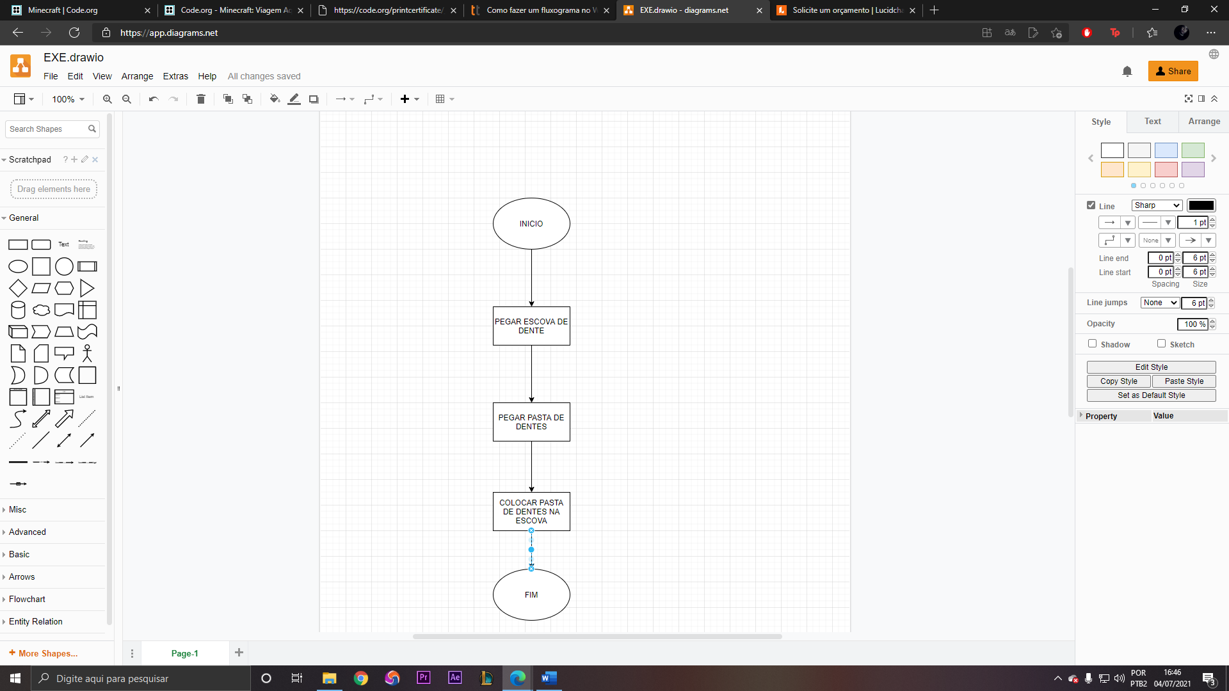

DIFERENTES FORMAS PRA DIFERENTES AÇÕES

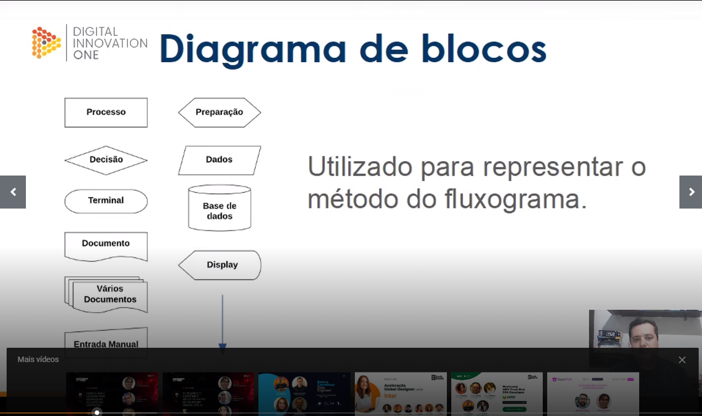

“NÃO É TOTALMENTE PADRONIZADO”

VARIAVEL “ BA PROGRAMAÇÃO UMA VARIAVEL É UM OBJETO ( UA POSIÇÃO FREQUENTEMENTE LOCALIZADA NA MEMORIA CAPAZ DE RETER AE REPRESEENTAR UM VALOR OU UMA EXPRESSÃO”

TOMADAS DE DECISÕES E EXPRESSÕES

1. Conhecer as expressões aritméticas, literais e as expressões relacionais
2. Entender e aplicar as tomadas de decisão em um algoritimo

Oque são linguasgens de programação

1. Aprender mais sobre linguagem de programação
2. Aprender mais sobre o portugol

“Linguagem de programação é uma linguagem escritae formal que especifica um conjunto de instruções e tregras...”

“oque é óbbio para vc, certamente não é obbio para uma maquina. E se você quer que a maquina fala algo pra vc, vc precisa...”

Alto nível

Essas são aquelas cuja sintaxe se aproxima mais da nossa linguagem

Baixo nível

é aquela que se aproxima mais da linguagem de maquina. Essas são as que vc precisa ter o conhecimento direto da arquitetura do computador fazer alguma coisa.

Compiladas

É uma linguigem de programação em que o código fonte é executado diretamente pelo sistema operacionaç ou pelo processador após ser traduzido pormeio de um processo chamado compilação ( trafuz pro computador(Java, C#,C ++)

Interpretadas

É uma linguagem de programação em que o código fonte é executado por um programa de computador, chamado de interpretador que em seguida é executado pelo sistema operacional ou processador. (Java script, php, python)

PORTUGOL

Portugol é uma pseudo linguagem que permite oao leitor desenvolver algoritmos estruturados em português

Variáveis portugol

Real

Caracter

Cadeia ( String)

FUNÇÕES PORTUGOL

Escreva, leia

Aprenda a utilizar desvios condicionais e boas práticas em programação

1. Desvios condicionais (estrutura de decisão) no portugol
2. Boas praticas com comentários

SE – EM PORTUGOL

se(if)

senão(else)

“\n”

LAÇOS DE REPETIÇÕES EM PORTUGOL

Faca(do)

faca{ resultado = 9 \* contador

{escreva(”9x + contador + “=” + resultado + “\n”)

contador ++

}enquanto(contador<=limite)(while)

}

Aplicação prática com matrizes e vetores

1. Entender oque é uma matriz e um vetor e entender sua aplicação prática

MATRIZ

Uma matriz é uma coleção de variáveis do mesmo tipo, acessíveis com um único nome e armazenado contiguamente na memória

A individualização de cada variável de um vetor é feita através do uso de índices

Os vetores são matrizes de uma só dimensão

Cadeia frutas [n]

Cadeia cesta[][] =